BÀI 13: THỜI TRANG VỚI HÌNH VẼ THỜI TIỀN SỬ

(Tiết 2 tiếp theo)

I. Chuẩn bị của học sinh
- SGK, đồ dùng học tập, giấy A3
- Chiếc áo, túi xách làm từ tiết 1.
- Dụng cụ học tập theo yêu cầu của GV : bút chì, tẩy, kéo, hồ dán, giấy gói quà....
TIẾN TRÌNH HỌC
-HS quan sát hình ở trang 24 SGK Mĩ thuật 6, về cách tạo hình sản phẩm thời trang.
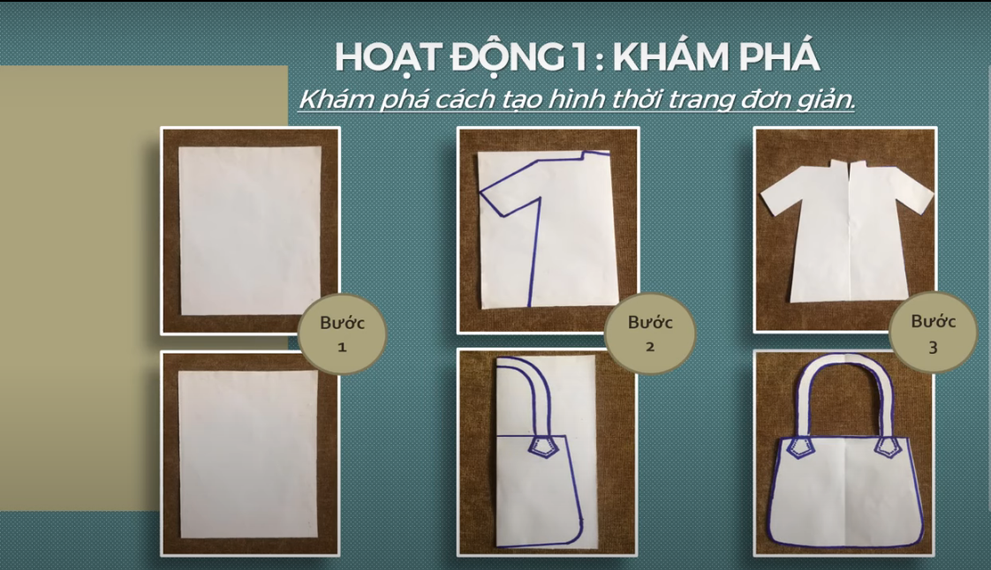
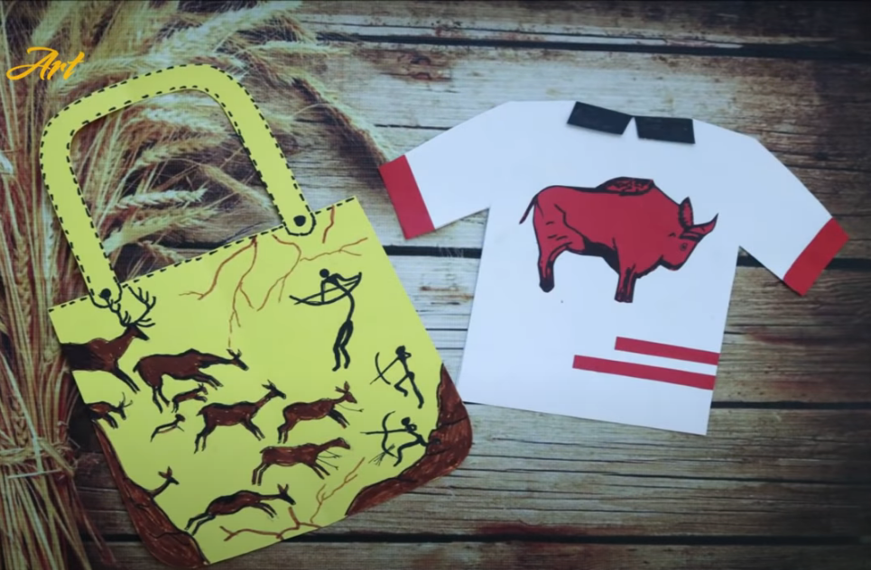
- Các bước thực hành tạo hình thời trang đơn giản:
+ Gấp đôi tờ giấy thành hai phần bằng nhau.
+ Từ nếp gấp vẽ một nửa hình áo hoặc túi xách.
+ Cắt theo nét vẽ và mở giấy ra.
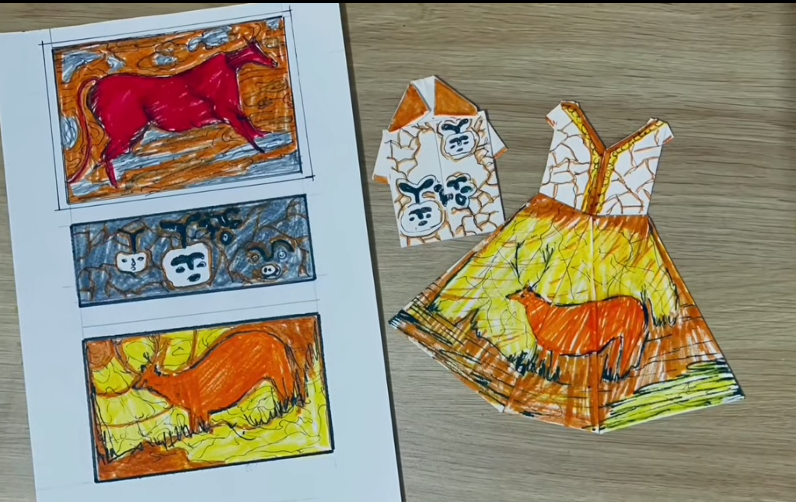
Học sinh thực hiện chọn giấy và thực hiện theo các bước sau:
- Gấp đôi tờ giấy thành hai phần bằng nhau
- Từ nếp gấp vẽ một nửa hình áo hoặc túi xách
- Cắt theo nét vẽ và mở giấy ra
+ Nguyên lí cân bằng, đối xứng trong hình cắt: hình cắt phải được sắp xếp, phân bố đều.
- GV đặt vấn đề: Trong đời sống hàng ngày nói chung và trong ngành mĩ thuật nói riêng,các sản phẩm mĩ thuật được sáng tác và trưng bày vô cùng đa dạng và phong phú, mỗi loại sản phẩm có tính chất và mục đích ứng dụng riêng. Để nắm bắt rõ ràng và cụ thể hơn về thời trang với các hình vẽ, họa tiết thời Tiền sử, chúng ta cùng tìm hiểu bài 2 : Thời trang với hình vẽ thời Tiền sử.
B. Nội dung bài học : ( chép vào tập )
- Kết hợp hình vẽ thời Tiền sử với họa tiết trang trí hiện đại và màu sắc có thể tạo được hình trang trí mới cho sản phẩm thời trang.
+ Cắt mảnh giấy có kích thước phù hợp với hình trang trí
+ Vẽ, cắt và dán hình trang trí vào vị trí đã chọn
+ Trang trí thêm để hoàn thiện sản phẩm thời trang.
BÀI TẬP: Em hãy trang trí thời trang bằng hình vẽ thời Tiền sử lên trên áo, túi xách….

Dặn dò : Xem trước bài túi giấy SGK

